Construim, împreună, cu încredere!

Viziunea

Misiunea Liceului Tehnologic Construcții și Arhitectură Carol I, Sibiu:
Prin această școală , elevii încearcă să reușească într-o lume în schimbare!

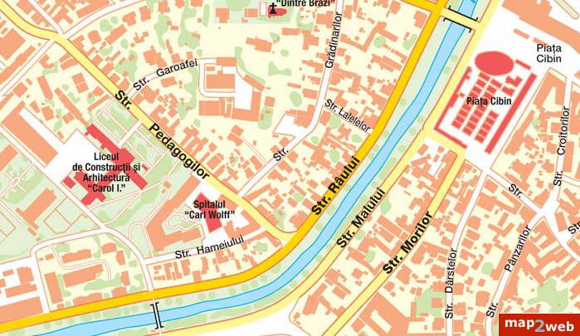
Misiunea

Harta mai colorata

